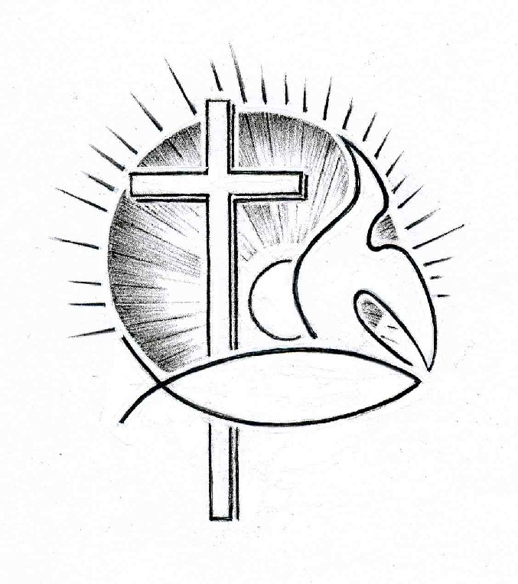PROTESTANTSE GEMEENTE TE COLIJNSPLAAT

Kerkdienst op 18 december 2016 in de Dorpskerk
Voorganger: Ds. R. den Hertog
Ouderling: Dhr. H. Hoffman
Organist: Dhr. L. Eversdijk
Koster: Dhr. J. Hollestelle
Beamer: Dhr. D. Nagtegaal
Gastheer en lector: Dhr. O.H. Texel

Orgelspel voor de dienst

Voorbereiding

Binnenkomst, welkom en mededelingen

Zingen: Psalm 19:1 en 2 (staande)

De hemel roemt de Heer,
het firmament geeft eer
Hem, die 't heelal volbracht.
De dag spreekt tot de dag
van wat zijn hand vermag,
de nacht meldt het de nacht.
Er is geen taal, geen woord,
toch wordt alom gehoord
een wijd verbreide mare.
Geen stem gaat van hen uit,
maar overal verluidt
hetgeen zij openbaren.

God heeft de tent gemaakt,
waarin de zon ontwaakt
fier als een bruidegom,
die blinkend van gewaad
het bruidsvertrek verlaat
en licht verspreidt alom.
Zo, vrolijk als een held
die tot de zege snelt,
roept hij de nieuwe morgen;
hij trekt zijn glanzend spoor
de ganse hemel door:
zijn gloed laat niets verborgen.

Stil gebed, bemoediging en groet (staande)

Aansteken vierde adventskaars en voorlezen gedicht

Zingen: Gezang 130:1

De nacht is haast ten einde,
de morgen niet meer ver.
Bezing nu met verblijden
de held’re morgenster.
Wie schreide in het duister
begroet zijn klare schijn
als hij met al zijn luister
straalt over angst en pijn.

Gebed om Gods ontferming

Zingen: Nieuw Liedboek: 158b

Een schoot van ontferming is onze God.
Hij heeft ons gezocht en gezien
zoals de opgaande zon aan de hemel.
Hij is ons verschenen toen wij in
duisternis waren in schaduw van dood.
Hij zal onze voeten richten
op de weg van de vrede.

Schrift
Gebed om Gods Woord en Geest

Begin kindernevendienst?

Schriftlezing: Jes. 7,10-17
¹⁰ De HEER liet verder tegen Achaz zeggen: ¹¹ ‘Vraag om een teken van de HEER, uw God, hetzij uit de diepte van het dodenrijk hetzij uit de hoge hemel.’¹² Maar Achaz antwoordde: ‘Nee, ik zal geen teken vragen, ik zal de HEER niet op de proef stellen.’ ¹³ Toen antwoordde Jesaja: ‘Luister, huis van David. Is het niet genoeg de mensen te tergen? Moet u nu ook mijn God tergen? ¹⁴ Daarom zal de Heer zelf u een teken geven: de jonge vrouw is zwanger, zij zal spoedig een zoon baren en hem Immanuel noemen. ¹⁵ Boter en honing zal hij eten, totdat hij in staat is om het kwade te verwerpen en het goede te kiezen. ¹⁶ Want voordat de jongen in staat is om het kwade te verwerpen en het goede te kiezen, zal het land van de beide koningen die u zo veel angst inboezemen, ontvolkt zijn. ¹⁷ En voor u, uw volk en uw koningshuis zal de HEER een tijd laten aanbreken zoals men niet meer heeft meegemaakt sinds Efraïm zich van Juda afscheidde: de heerschappij van Assyrië.’

Zingen: Psalm 24:2 en 5
Wie is de mens die op zal gaan
en voor Gods heilig aanschijn staan?
Wie mag de tempel binnentreden?
Wie niet op loze wijsheid bouwt,
zijn hart en handen zuiver houdt
van kwade trouw en valse eden.

Gij poorten, hef uw hoofd omhoog,
aloude deur, maak wijd uw boog,
ruim baan voor de verheven koning.
Wie is die vorst zo groot in kracht?
Het hoofd van ’s hemels legermacht!
Hij komt, Hij maakt bij ons zijn woning.

Schriftlezing: Mattheüs 1:18-25
¹⁸ De afkomst van Jezus Christus was als volgt. Toen zijn moeder Maria al was uitgehuwelijkt aan Jozef maar nog niet bij hem woonde, bleek ze zwanger te zijn door de heilige Geest. ¹⁹ Haar man Jozef, die een rechtschapen mens was, wilde haar niet in opspraak brengen en dacht erover haar in het geheim te verstoten.²⁰ Toen hij dit overwoog, verscheen hem in een droom een engel van de Heer. De engel zei: ‘Jozef, zoon van David, wees niet bang je vrouw Maria bij je te nemen, want het kind dat ze draagt is verwekt door de heilige Geest. ²¹ Ze zal een zoon baren. Geef hem de naam Jezus, want hij zal zijn volk bevrijden van hun zonden.’²² Dit alles is gebeurd opdat in vervulling zou gaan wat bij monde van de profeetdoor de Heer is gezegd: ²³ ‘De maagd zal zwanger zijn en een zoon baren, en men zal hem de naam Immanuel geven,’ wat in onze taal betekent ‘God met ons’.²⁴ Jozef werd wakker en deed wat de engel van de Heer hem had opgedragen: hij nam haar bij zich als zijn vrouw, ²⁵ maar hij had geen gemeenschap met haar voordat ze haar zoon gebaard had. En hij gaf hem de naam Jezus.

Zingen: Nieuw Liedboek 466: 1-4

1 Sapientia - Wijsheid
O wijsheid, daal als vruchtbare taal!
Het zaad verdort, de oogst wordt schraal,
op aarde plant het kwaad zich voort,
de waanzin voert het hoogste woord.
O kom, o kom, Emmanuel!
Verblijd uw volk, uw Israel!

2 Adonai - Heer en meester
O kom, die Heer en meester zijt,
verschijn ons toch in majesteit!
Verlichte wolk en lopend vuur,
zo waart Gij eens op aarde hier.
O kom, o kom, Emmanuël!
Verblijd uw volk, uw Israël!

3 Radix Jesse - Wortel van Isaï
Ja kom, Gij wortel Isai,
verlos ons van de tirannie,
van alle goden dezer eeuw,
o herder, sla de boze leeuw!
O kom, o kom, Emmanuël!
Verblijd uw volk, uw Israël!

4 Clavis David - Sleutel van David
Ontsluit, Gij die de sleutel zijt,
die opendoet en niemand sluit,
het huis van dood en duisternis
waarin uw volk gekluisterd is!
O kom, o kom, Emmanuel!
Verblijd uw volk, uw Israël!

Uitleg en verkondiging.
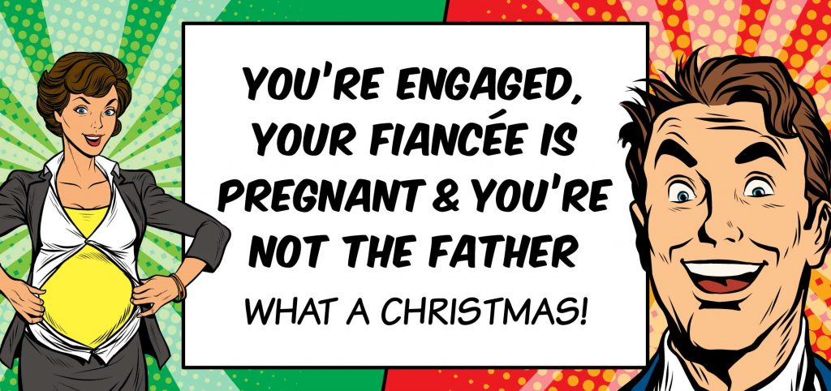

Zingen: Nieuw Liedboek 466: 5-7
5 Oriens - Opgang uit den hoge
Daag op, o grote dageraad,
licht aan, wij zijn ten einde raad,
verjaag de nacht van onze nood
en maak uw toekomst rozerood!
O kom, o kom, Emmanuël!
Verblijd uw volk, uw Israël!

6 Rex gentium - Koning van de volken
Koning der volken, heers alom
en, eerste van de aarde, kom!
Gij hoeksteen, maak ons samen één,
verzamel allen om U heen!
O kom, o kom, Emmanuël!
Verblijd uw volk, uw Israël!

7 Emmanuel - God-met-ons
Emmanuël, bewijs uw naam!
Wees uw belofte, neem ons aan,
zegen het volk dat vrede wil,
maak Israël gerust en stil.
O kom, o kom, Emmanuël!
Verblijd uw volk, uw Israël!

Dankgebed en voorbeden, stil gebed en gezamenlijk ‘Onze Vader’:
Onze Vader die in de hemel zijt, uw Naam worde geheiligd; uw Koninkrijk kome; uw wil geschiede, gelijk in de hemel alzo ook op de aarde. Geef ons heden ons dagelijks brood; en vergeef ons onze schulden, gelijk ook wij vergeven onze schuldenaren; en leid ons niet in verzoeking, maar verlos ons van de boze. Want van U is het Koninkrijk en de kracht en de heerlijkheid tot in eeuwigheid. Amen.

Inzameling van de gaven: kerk; diaconie

Zingen: Gezang 128:1,2 en 4
Kom tot ons, scheur de heem’len, Heer,|
daal, Heiland, uit uw hemel neer.
Ruk open, rijt ze uit het slot,
de hemeldeuren, Zoon van God.

Dauwt, heem’len, schenkt u maatloos uit,
daal, Heer, als dauw op dorstig kruid.
Gij wolken, breekt in regens neer,
regent de Heiland, Isrels Heer.

Waar blijft Gij toch, o 's werelds troost,
die wij verbeiden onverpoosd?
O daal toch uit uw hoog paleis
in ons verloren paradijs.

Zegen, beantwoord met driemaal gezongen ‘Amen’ (staande)

Orgelspel bij het verlaten van het kerkgebouw.

